 Projektový den 9. 11. 2016

Španělský jazyk

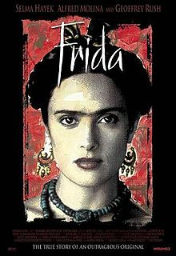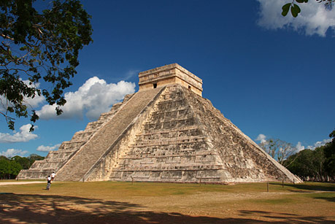

Vamos conociendo Latinoamérica: México, su historia, cultura y gastronomía

Letošní projektový den bude věnován Mexiku. Je určen studentům španělského jazyka na vyšším gymnáziu a jeho cílem je seznámit se hlavně s historií, kulturou a gastronomií této latinskoamerické země. Hlavní náplní projektu kromě studentských prezentací bude oskarový snímek Frida (2002), který zachycuje profesní a soukromý život surrealistické mexické malířky Fridy Kahlo. Projekt bude ukončen společným obědem v restauraci Mexita.

Místo realizace: učebna č. 312

Čas: 8.00 – 13.30

Počet studentů: 15

Program:

- Studentské prezentace o Mexiku na zadaná témata
- Film Frida s následnou diskuzí
- Společný oběd v restauraci Mexita a celkové zhodnocení projektu

Vedoucí projektu: Mgr. Blanka Vacková

